讓香蕉永不變黑的小竅門
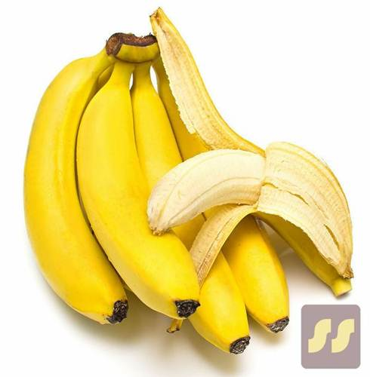
買回來的香蕉存放三天左右就會變色變味,這裏教你一個好方法：
方法步驟:
1.先把買回來的成串香蕉用清水沖洗乾淨(外面都噴有催熟劑)
2.用清潔的布抹乾水份.
3.把香蕉放進塑膠袋裏，再放一個蘋果，儘量排出袋子裏的空氣，紮緊袋口，再放在家裏不靠近暖氣的地方。
4.效果:放上十天都不會影響口味和顏色. ~~
香蕉存放在低於攝氏11 度則會凍傷變黑， 故香蕉八成熟時， 存放在11-13 度之間較佳， 完全成熟則不宜儲存，快吃為妙。
科學家研究發現，香蕉具有一定的防癌功能，越成熟其抗癌效能越高。
香蕉能增加白血球，改善免疫系統的功能，還能產生攻擊異常細胞的物質“TNF”。
糖尿病患者進食香蕉對緩解病情大有益處。
此外，對胃潰瘍有較好的預防效果。香蕉是高血壓患者的首選水果，如果長年服用，對治療將起到輔助作用.

